一.功能说明

制造执行系统主要实现的功能是在系统中开立工单，然后按工单量，及每一批的单位批号量产生若干批号投入过账。如工单数量为300PCS ，单位批号量为10，即每批的数量是10PCS,那么在产生Run Card(即流程卡)界面通过输入工单号，单位批号量，即可产生若干个批号，每个批号即一个条码可打印在A4纸上通过条码枪刷入过账。Run Card中除了批号外还有工单号，工单数量，批号数量，各个站别的信息。通过一站一站的按顺序过账，来达到获取实时生产情况的目的。客户可以实时查询当前生产进度，投入数，产出数，良率，不良数，不良率等数据，软件提供大量报表，如在制品清单，批号良率，站别、机台投入数，产出数，良率图表，报废数量查询，生产履历查询，拆批履历等报表，让你生产管理更高效。

二.软件模块

软件由以下7个模块组成：

1.基础资料

2.工单管理

3.机台管理

4.品质管理

5.生产管理

6.异常管理

7.库存管理

8.报表查询

9.用户管理

二.大体作业简单说明

1.基础资料部分作业如下图1所示：

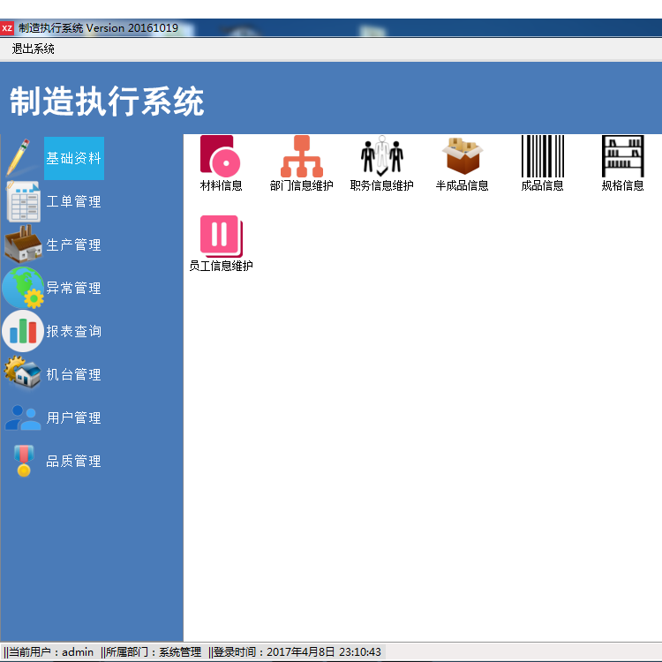

图1

2.工单管理模块作业如下图2所示：

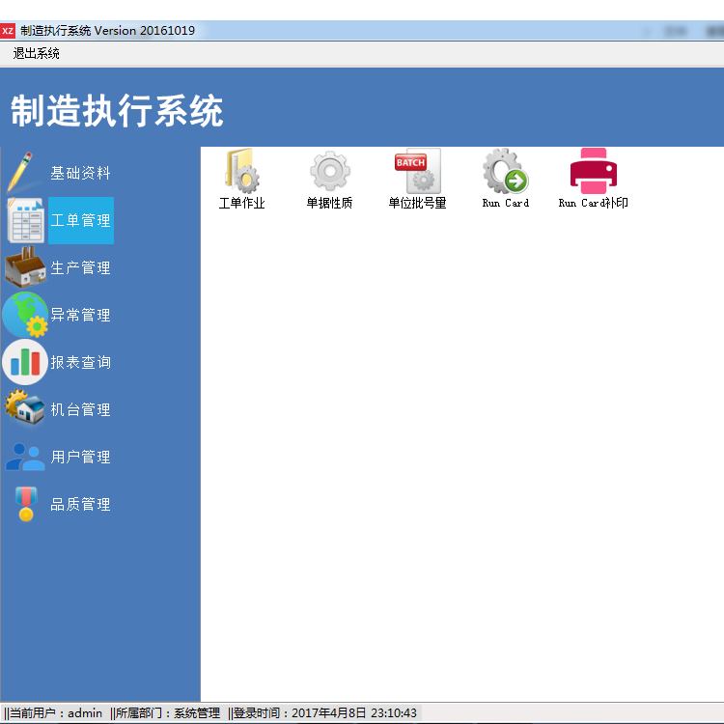

图2

3.工单作业如下图3所示：

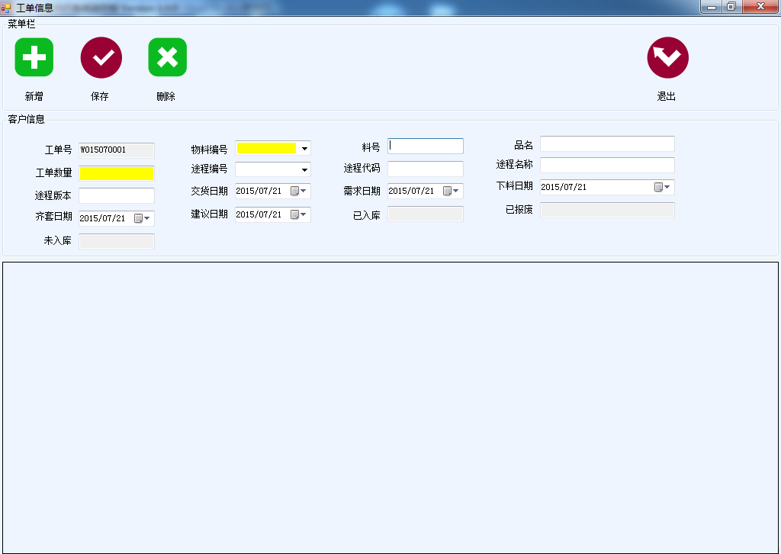

图3

4.批号产生作业，将一个工单数量按单位批号量分成若个批号进行过账，每一批含一定数量，一个批号就是一个条码，该条码在产生批号时打印在A4纸上，拿含有批号站别途程工单信息的RUN CARD过账，批号产生作业如下图4所示：

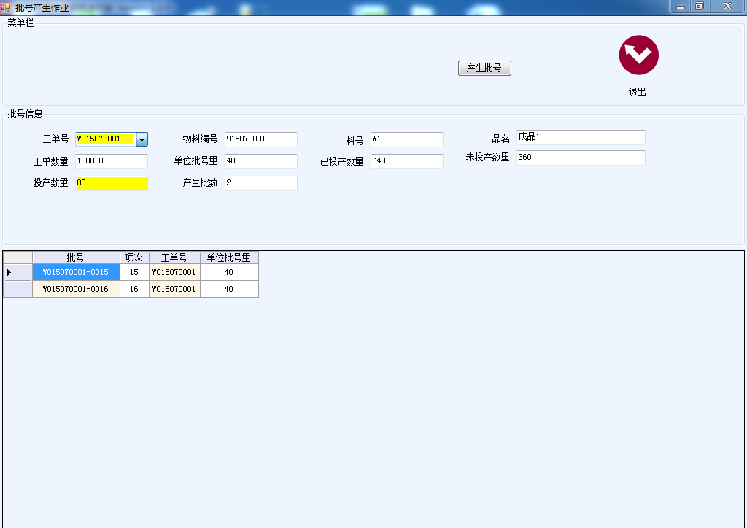

图4

5.机台管理模块作业如下图5所示：

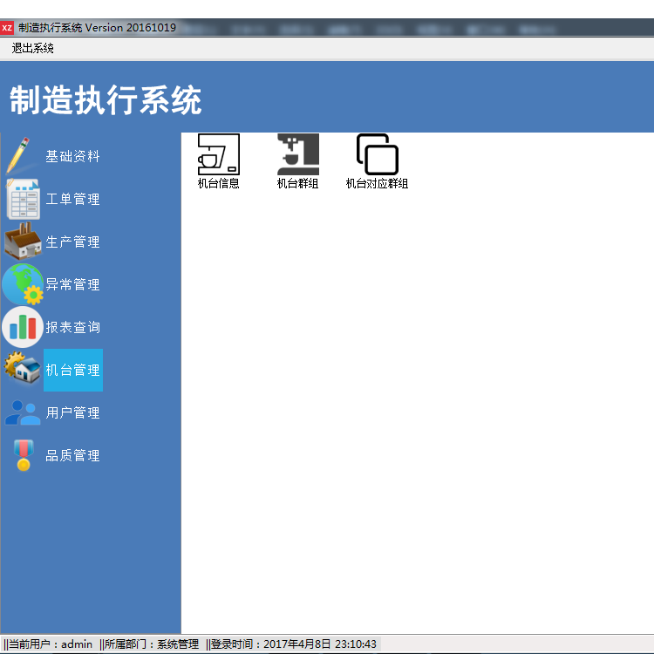

图5

6.机台信息机台 信息如下图6所示：

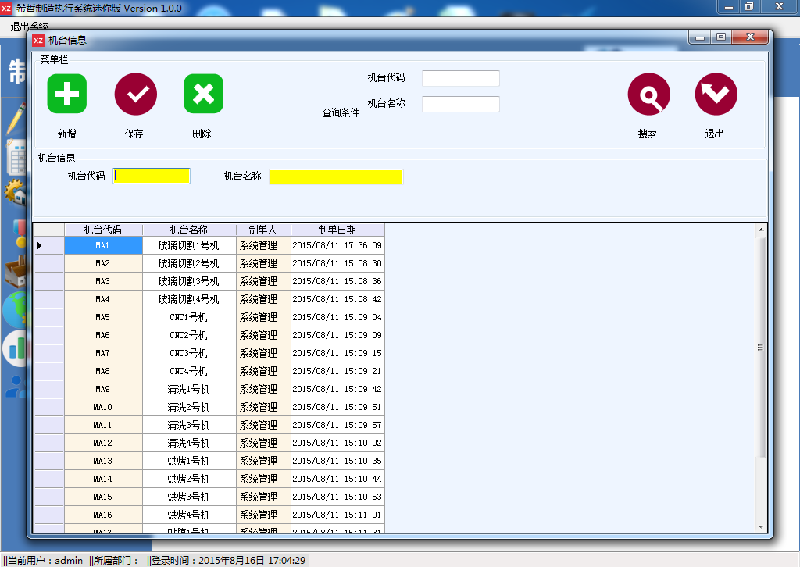

图6

7.品质管理有如下图7模块作业组成：

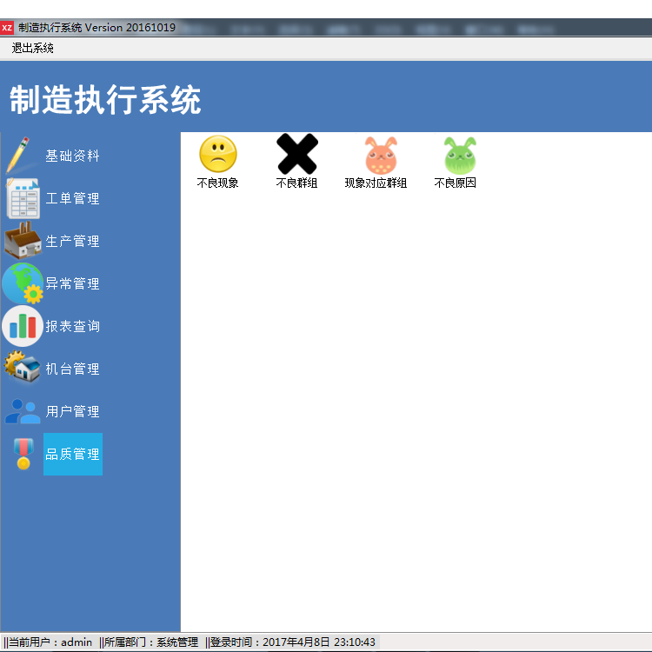

图7

8.不良现象作业如下图8所示：

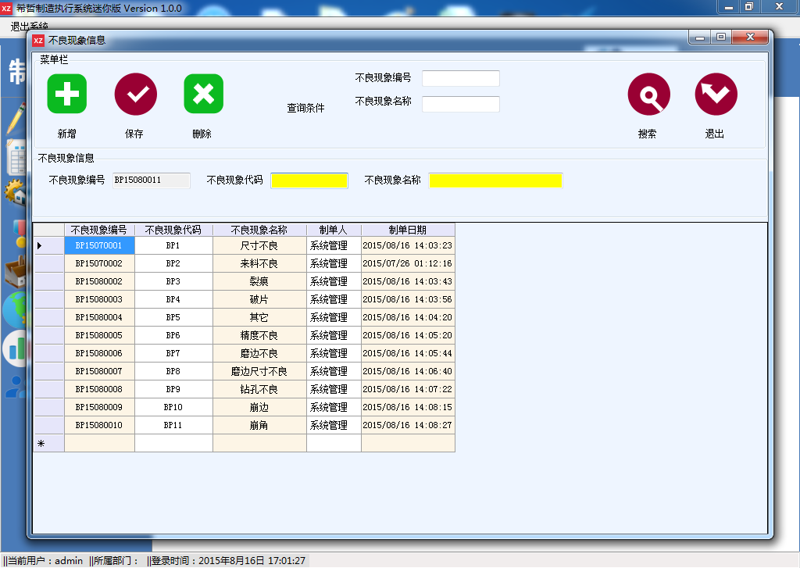

图8

9.生产过账模块作业如下图9所示：

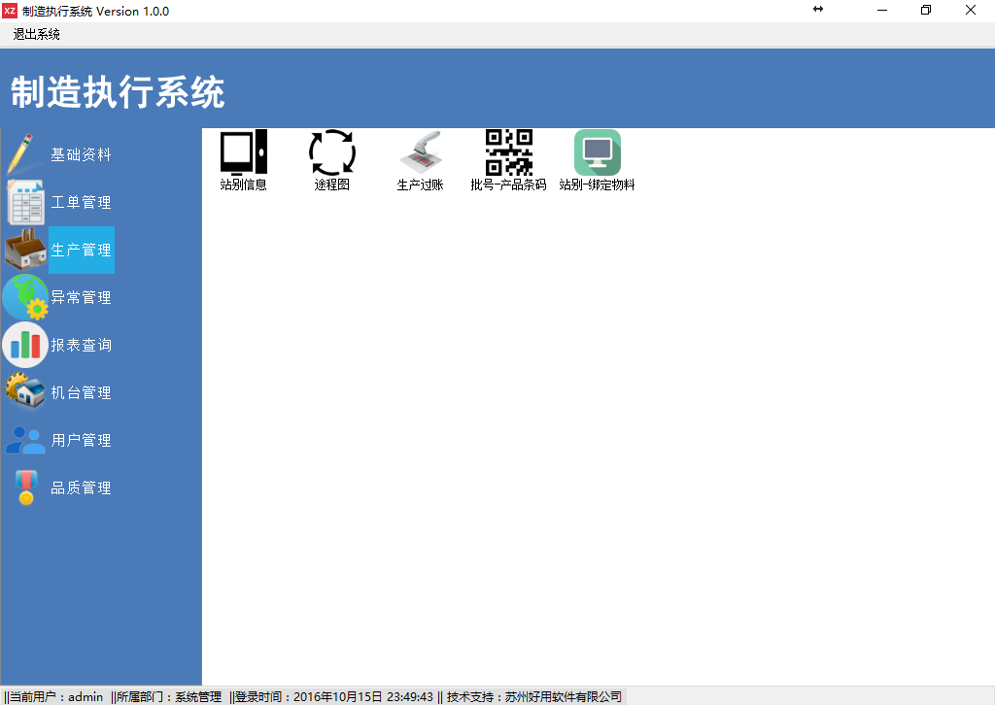

图9

10.过账作业如下图10所示，该作业为系统核心作业，通过该作业，来知道每一个工单，每一批产品当前所处在哪一个站点，入账数，出账数，不良数，不良现象，不良原因，不良率，重工数，复判数，等信息均通过此作业完成，通过刷入批号会将该批号的工单号，工单数量，料号，品名，批号数量，途程代码，途程名，当前站别代码，当前站别名称，状态，执行规则带出来，

执行规则有:

1）入账，2）出账，3）复判组成

状态有:

1).Wait 即等待，2).PROCESS 即生成中，3).COMPELETE即完工，4）INTERRUPT即中断，5）SCRAPT即报废 6）RE_PROCESSING即重工 7)REJUDGE即复判

用户在入账时只需先保存即可，此时该批号的状态由WAIT变为PROCESS,此时用户去加工产品的作业，当加工好后，再次刷入该批号条码，然后输入OK数，如果有报废数，要输入不良现象群组代码，不良现象代码，不良原因代码可输入可不输入，1批可对应若干种不良现象群组代码， 不良现象代码，不良现象原因代码，需要重工的可输入重工数量，需要复判的可输入复判数量，如果一批在出账时不全是良品即全是OK数量，那么该批号将会拆批，原每批号将为良品数，报废数拆成一批，重工数拆成一批，复判数拆成一批。如批号WO15070001-0001数量为40PCS，现在在某一站别出账时良品数为30PCS,报废数为5PCS，重工数为3PCS,复判数为2PCS，那么出账后，批号将拆为，W015070001-0001为每批30不变，报废批号变为WO15070001-0001-0001 数量5PCS,重工批为WO15070001-0001-0002数量为3PCS，复判批为WO15070001-0001-0003数量为5PCS，点保存时报废数量可打印报废小卡，里面有批号信息，报废数等相关信息。报废的批号将由当前站别动到报废站，状态由PROCESS变为SCRAP,重工批将被移动到重工站点，状态由PROCESS变成RE_PROCESSING,复判批会留在当前站别，状态由PROCESS变为REJUDGE,如下图10所示：

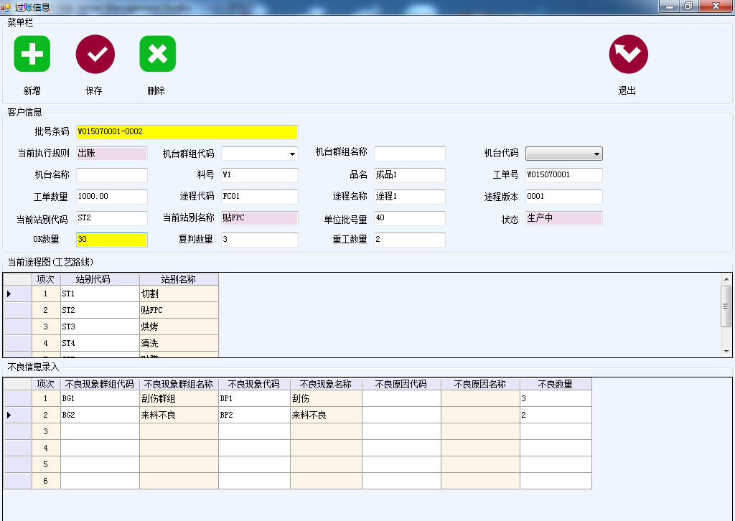

图10

11.途程即工艺流程图作业如下图11所示：

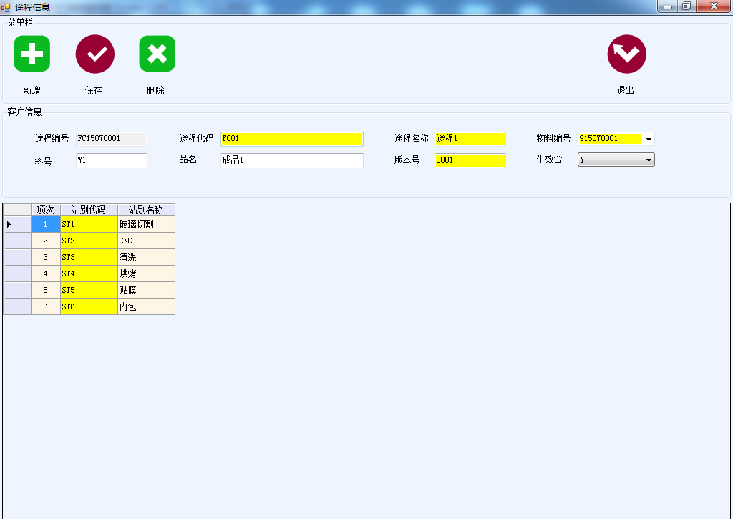

图11

12.异常处理模块有如下作业组成，如下图12所示

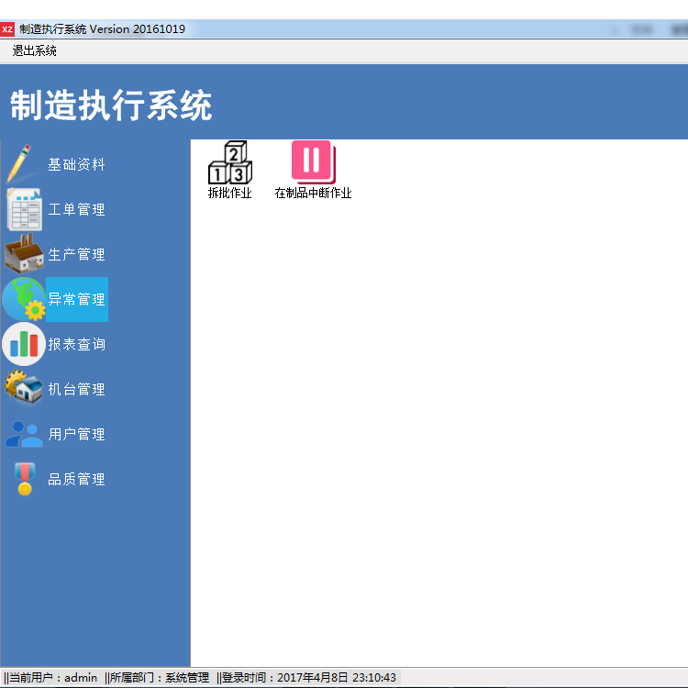

图12

13.拆批作业

拆批作业可以将状态除完工及报废外的在制品批号由一批拆成两批，当然可以拆多次，只要原批号有数量，作业如下图13所示：

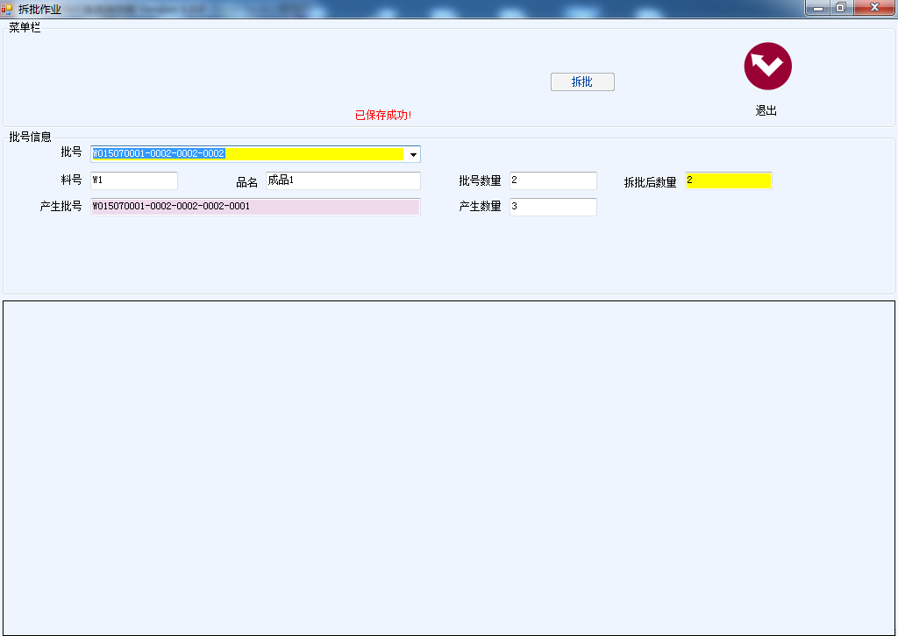

图13

14.报表查询作业模块有如下作业组成，如下图14所示：

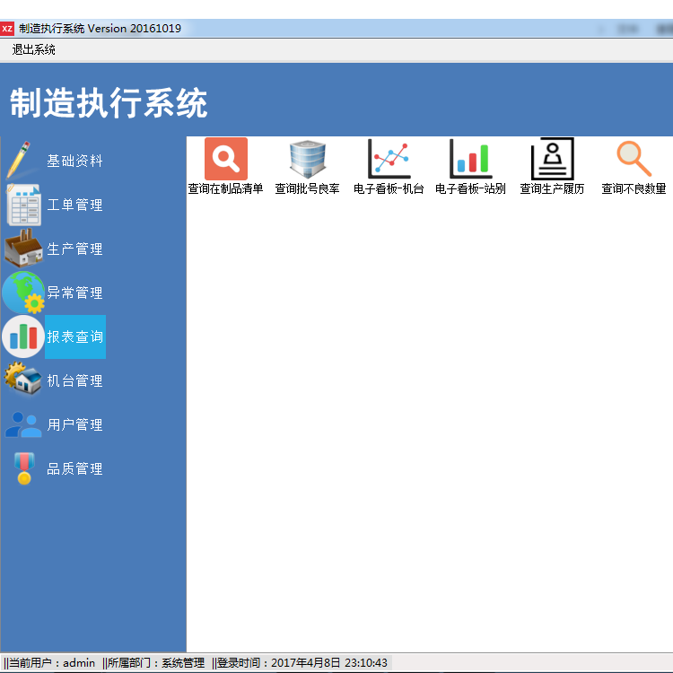

图14

15.在制品清单查询界面如下图15所示：

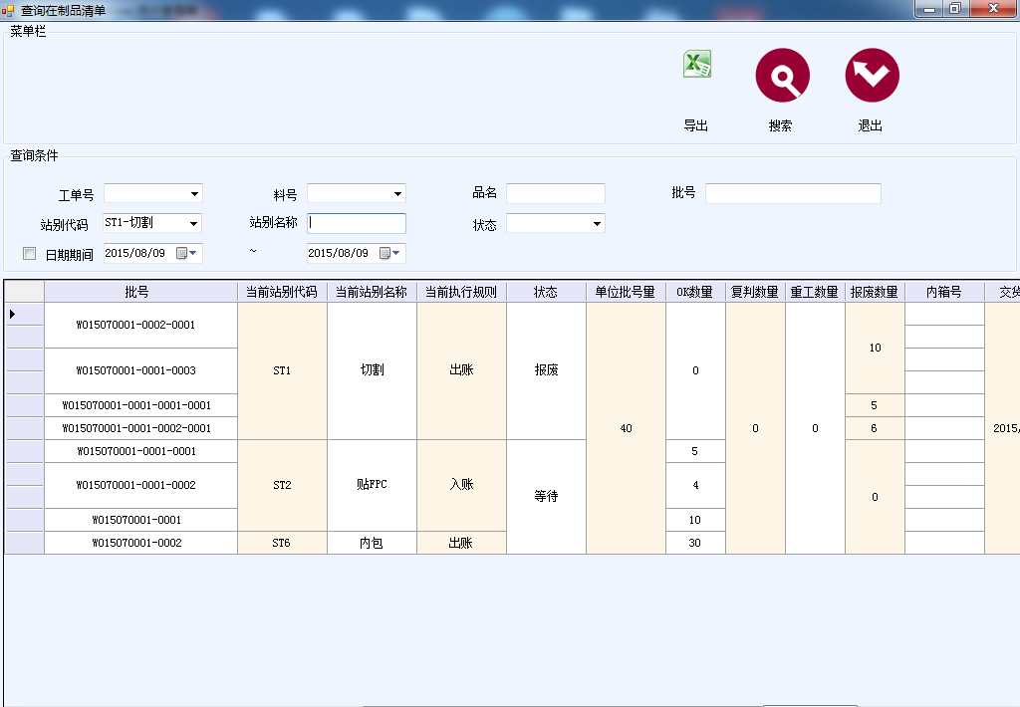

图15

16.查询批号良率界面如下图16所示：

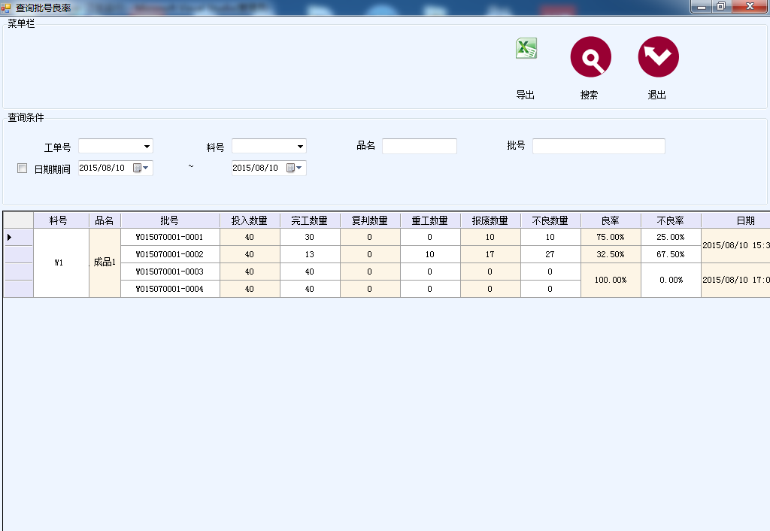

图16

17.电子看板FOR机台

电子看板FOR机台作业查询的是24小时中每2小时的机台入账数，出账数，也就是投入，产出及良率的实时查询。数据日期为所选日期的上午8点到第二天上午7点59分59秒，即工厂白班与夜班时间段。默认每隔5分钟刷新一次最新的数据，用户可以自己设置刷新的时间间隔，时间值需大于等于1分钟。也可以看出机台的使用情况。作业截图如下图17所示：

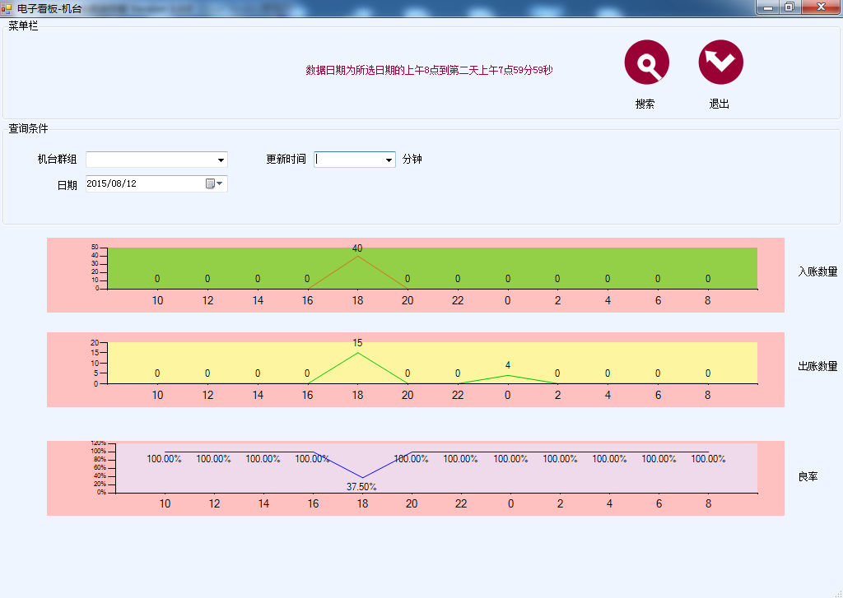

图17

18.电子看板FOR站别

电子看板FOR站别作业查询的是某一时间段站别入账数，出账数，良率。也就是投入，产出及良率。数据日期为所选日期的上午8点到第二天上午7点59分59秒，即工厂白班与夜班时间段。默认每隔5分钟刷新一次最新的数据，用户可以自己设置刷新的时间间隔，时间值需大于等于1分钟。作业截图如下图18所示：

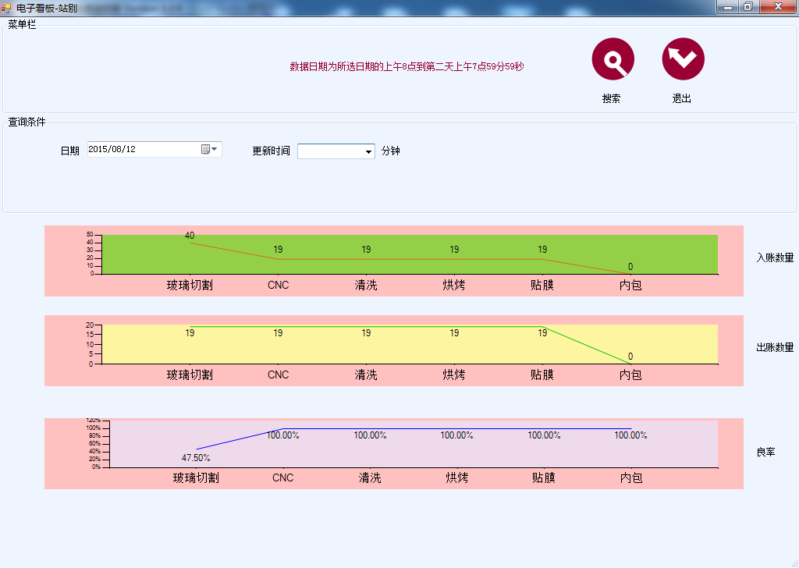

图18

19.查询生产履历

该作业可以查询生产过账的交易明细，如下图19所示：

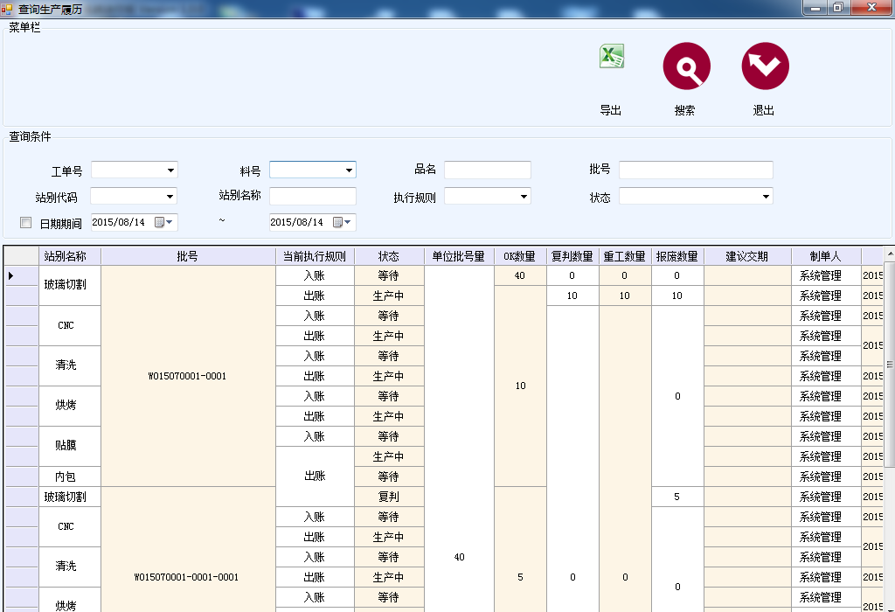

图19

20.查询不良数量

可查报废数量具体是什么报废原因，报废的具体数量是多少，如下图20所示：

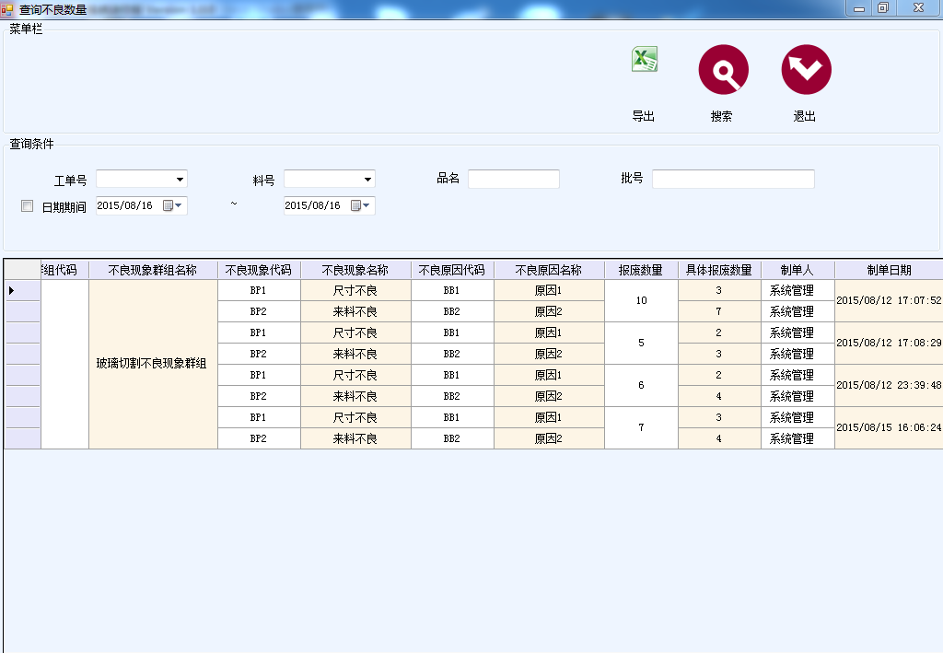

图20

21.查询拆批履历

查询拆批的记录，如下图21所示：

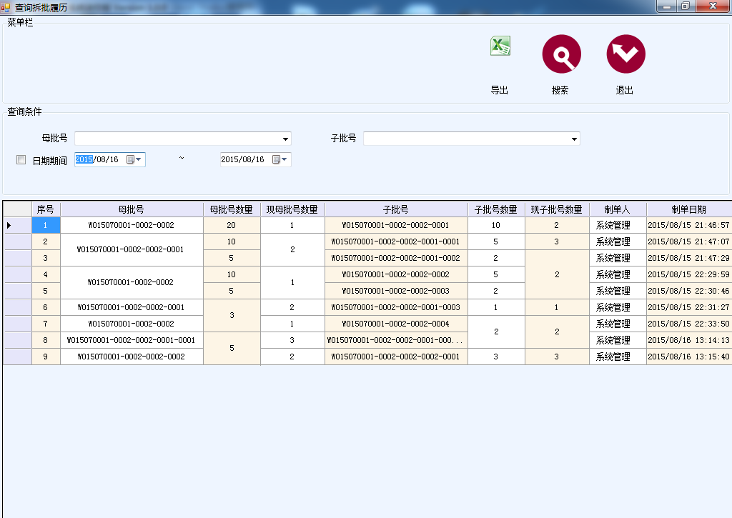

图21

22.用户管理模块有如下作业组成，如下图22所示：

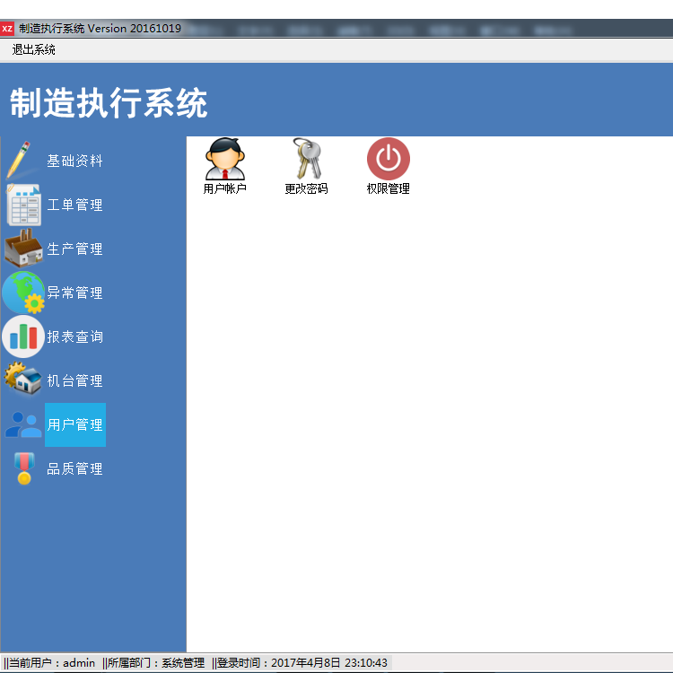

图22

23.用户权限设置如下图23所示：

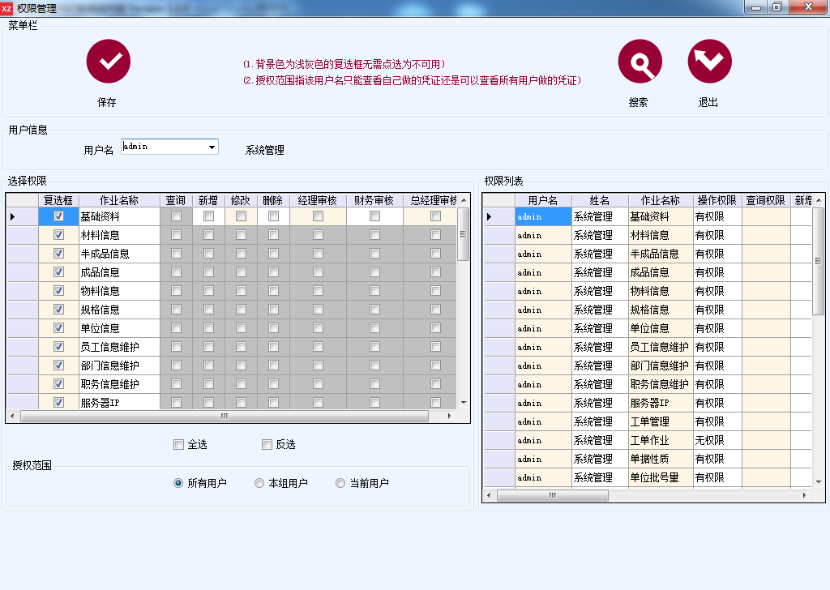

图23

24.Run Card(流程卡)

通过工单号，单位批号量产生批号时，就询问用户是否打印Run Card，点是即打印所有批号，方便过账刷条码。打印模版如下图24所示：

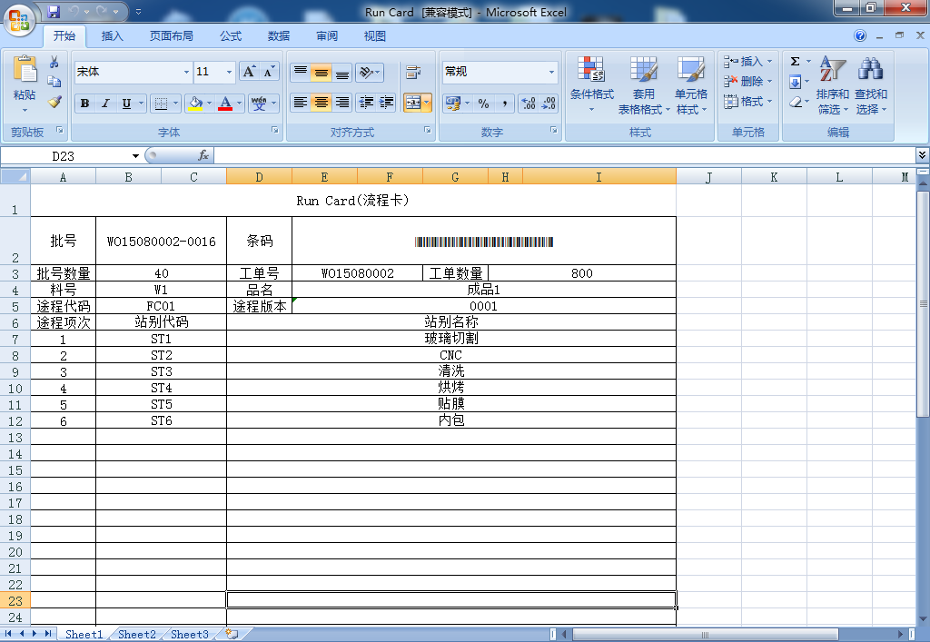

图24